
LEGRAND Benjamin
AFFAIRE Julian
Groupe C

Projet de programmation

Galaxy K

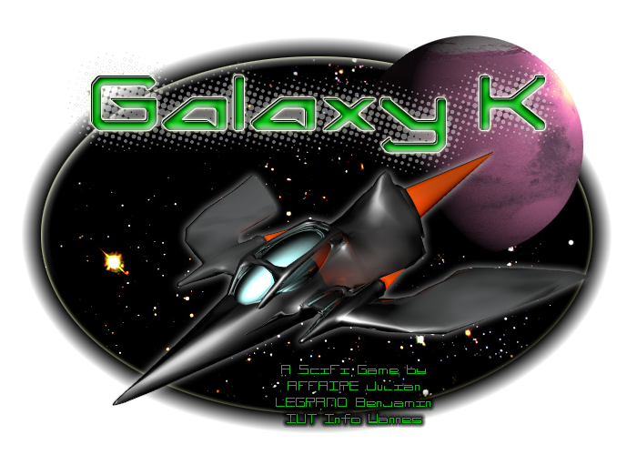

Année Universitaire 2005-2006
Sommaire

1. Présentation du jeu ……………………………………………………………………... Page 3
1.1 But du jeu ............................................................................................................... Page 3
1.2 Caractéristiques du jeu ............................................................................... Page 3

2. Manuel d’utilisation ....................................................................................................... Page 4
2.1 Apparence générale ………………………..………………………………. Page 4
2.2 Les déplacements ............................................................................................. Page 6
2.3 Les caractéristiques du joueur ……………………………………….. Page 7
2.4 Les magasins ........................................................................................................ Page 8
2.5 Les universités ………………………………………………………………… Page 9
2.6 Les pirates ………………………………………………………………………... Page 10
2.7 La fin du jeu …………………………………………………………………….. Page 12

3. Difficultés rencontrées

4. Bilan

1. Présentation du jeu

Le projet Galaxy K est un jeu de rôle se jouant dans l’espace. Le but de ce projet est de réaliser un jeu programmé en Java.
Le jeu se déroule dans une galaxie de 64*64 cases soit 4096 cases. Cette galaxie est composée de 20 systèmes solaires, cinq d’entre eux ont 4 planètes, cinq autres ont 3 planète chacun, cinq autres ont 2 planètes chacun, et les cinq derniers ont 1 planète chacun. Chacun des systèmes solaires comporte bien évidemment un soleil.

1.1 But du jeu

Le principe du jeu est basé sur un système « éducatif », puisqu’on gagne des UVs (unité de valeurs) en répondant à des questions concernant le DUT Informatique.
Le but du jeu est donc de trouver les 7 planètes qui abritent une université, lesquelles délivrent une UV si le joueur répond correctement à au moins deux des trois question posées. Le joueur gagne la partie lorsqu’il a obtenue les 7 UVs.

1.2 Caractéristiques du jeu

Le joueur dispose à chaque nouvelle partie de 1500 crédits, d’un stock de nourriture et d’énergie de 1500 unités. La nourriture et l’énergie s’écoule à -5 unités par tour de jeu. Sa jauge de temps est remplie. Le temps s’écoule à -2 unités par tour de jeu.

Au cours de son long voyage à travers les systèmes solaires, le joueur sera confronté à un grand nombre de dangers sur son chemin. Il lui faudra compter avec les sanguinaires pirates intergalactiques. En effet sa survie dépend logiquement de la quantité de nourriture qu’il possède, mais également du niveau d’énergie et de l’état de son vaisseau. Pour l’aider à avancer dans sa quête sidérale, trois planètes abritent une base alliée.

2. Manuel d’utilisation

2.1 Apparence générale

Au lancement du jeu, un splashcreen de présentation apparaît pendant 5 secondes :

L’écran suivant est la fenêtre du jeu :

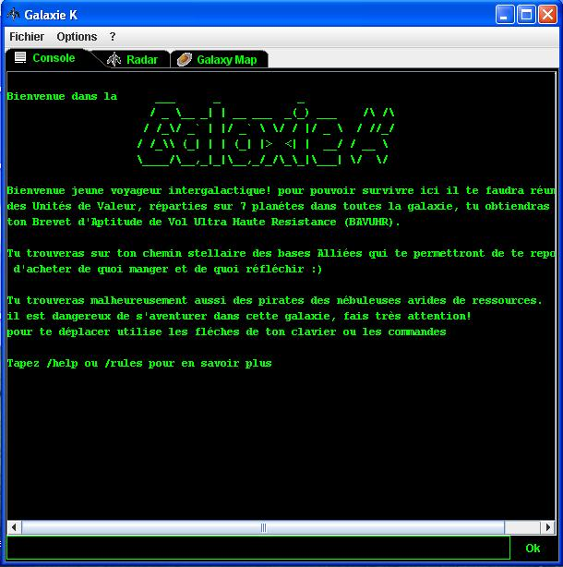
Le joueur peut quitter, ou lancer une nouvelle partie à tout moment :

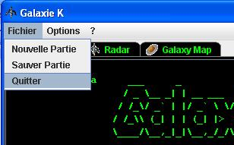

La fenêtre de jeu est divisée en plusieurs onglets :
- un onglet Console (onglet par default au lancement du jeu).
- un onglet Radar, qui est l’écran d’interaction avec le jeu (déplacement, énigme, achats…).
- un onglet Galaxy Map, qui est l’écran de repérage dans la galaxie.

Onglet Radar :

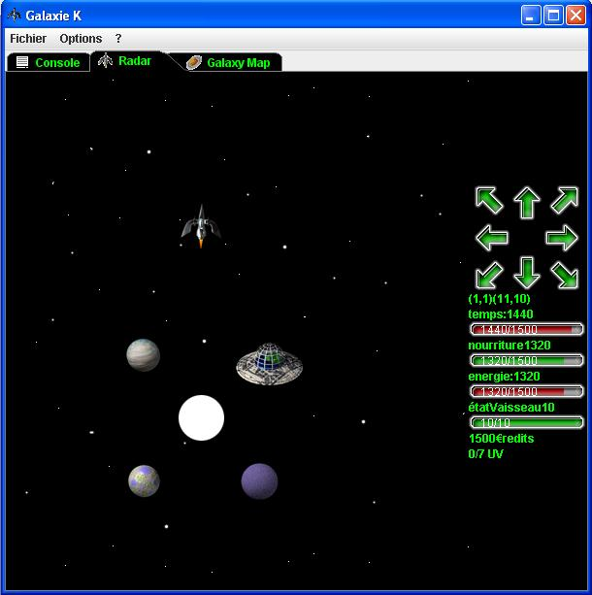

Onglet Galaxy Map :

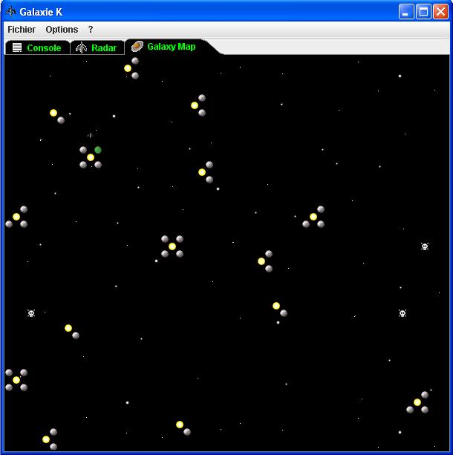

2.2 Les déplacements :

Les déplacements s’effectuent avec les flèches de l’onglet Radar :

2.3 Les caractéristiques du joueur :

Les caractéristiques du joueur :
- temps
- nourriture
- énergie
- état du vaisseau
- crédits
- UV
Le cadrant de position du joueur

2.4 Les magasins :

Il y a 3 magasins dans la galaxie, chacun d’eux se trouvent sur une base alliée différente. Vous pourrez y acheter de l’énergie, de la nourriture et des pièces pour votre vaisseau.

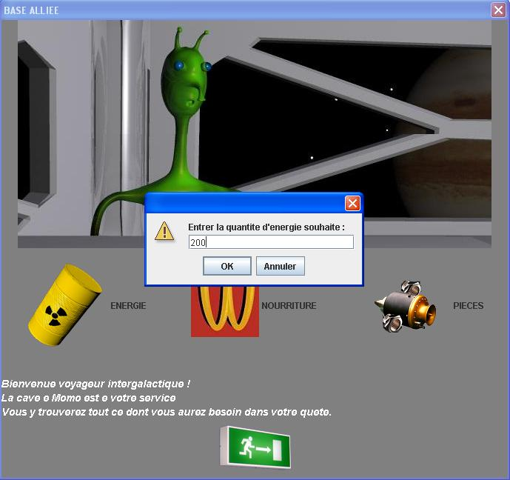

2.5 Les universités :

Chaque université délivre une uv à condition de bien répondre à au moins deux questions sur trois. Si vous répondez correctement à 2 question sur 3 vous obtenez l’uv et 200 crédits. Si vous répondez correctement aux trois questions vous obtiendrez en plus de l’uv, 500 crédits et la réponse à la dernière question posée, que vous pourrez donner en cas de conflit avec un vaisseau pirate. Si vous vous faites plus d’une erreur vous n’obtenez pas l’uv et devrez attendre un certain temps avant de pouvoir retenter votre chance.

Pour vous aider à répondre les universités mettent à votre disposition des ouvrages moyennant une certaine somme.

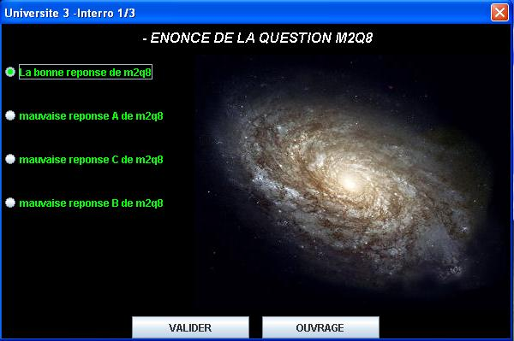
Cliquez ici pour valider votre réponse
Cliquez ici pour accéder à un ouvrage

2.6 Les pirates :

Dans la galaxie vous pourrez rencontrer trois vaisseaux pirates et une base pirate.

- Vaisseau pirate :

Lorsque vous êtes abordé par un vaisseau pirate, il vous pose une question :

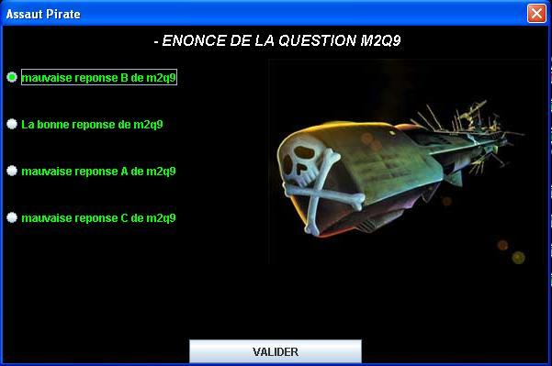

Si vous y répondez correctement :
- les pirates vous laissent continuer votre voyages sain et sauf.

Si vous y répondez mal :
- les pirates vous prennent une UV.
- Si vous n’avez pas d’uv :
- vous pouvez donner une réponse à une UV (gagné si vous avez répondu correctement à trois questions dans une université) et 5 unités de temps.
- soit vous pouvez donner deux ouvrages et 5 unités de temps.
- soit vous pouvez donner 10 unités de temps et nourriture.

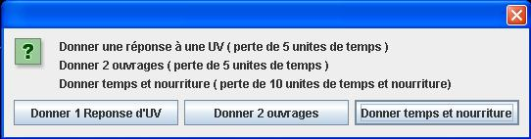

- Base pirate :

Lorsque vous arrivez sur une base pirate, les pirates vous posent trois questions. A la moindre erreur vous perdez toutes vos UVs. Si vous répondez correctement aux trois questions vous pouvez repartir sain et sauf.

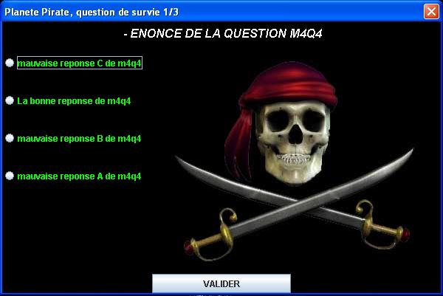

2.7 La fin du jeu :

Vous gagnez le jeu lorsque vous avez obtenu les 7 UVs de la galaxie. Une UV par université.

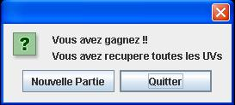

Vous perdez le jeu lorsque l’une de vos ressources, énergie ou nourriture arrivent à 0. Ou encore lorsque votre temps est écoulé.

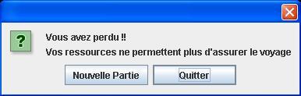

3. Difficultés rencontrées

La première difficulté fût de trouver un rythme de travail.
Ensuite l’utilisation des classes fournies par les professeurs (questions, ouvrages, baseQuestion) a été fastidieuse, puisque nous n’avions pas les sources. De plus il nous manque la base de question qui devait être rattachée à la classe baseQuestion.

4. Bilan

